Virtuální souborový systém
(Virtual File System, VFS)

operační systém musí poskytovat prostředek pro perzistentní uložení dat a jejich správu

soubor kontejner pro data

souborový systém umožňuje organizaci souborů a přístup k nim

tradiční souborový sytém System V file system, s5fs, původně i v BSD systémech, byl součástí jádra

4.2 BSD Fast File System, FFS

souborový systém byl dále součástí monolitického jádra a ani s5fs a FFS nemohly koexistovat v jednom operačním systému

navíc cenná data můžou být uložena i v souborových systémech jiných operačních systému MS-DOS, později Windows, ...

operace nad soubory, systémová volání, se "jenom" různě vykonávájí

VFS je vrstva jádra obsluhující všechna systémová volání pro souborový systém a poskytuje rozhraní současně pro různé souborové systémy (SunOS 1986)

příklad

$ cp /floppy/TEST /tmp/test

/floppy je bod začlenění diskety se souborovým systémem operačního systému MS-DOS

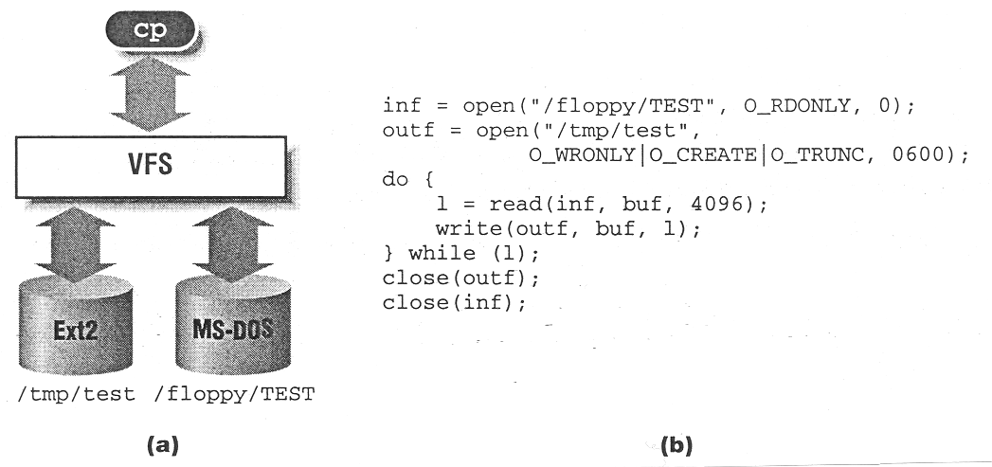

souborové systémy podporované VFS můžeme rozdělit do třech skupin

diskové souborové systémy
- s5fs, FFS, Ext2(Linux)
- MS-DOS, Windows
- ISO9660 CD-ROM souborový systém
- ostatní

síťové souborové systémy
- Network File System, NFS (Sun)
- SMB (Microsoft)
- NCP, NetWare Core Protocol (Novell)

speciální souborové systémy
- nespravují diskový prostor, devfs (Linux)

Linux VFS

zavádí obecný souborový model schopný reprezentovat všechny podprorované souborové systémy

zrcadlí tradiční souborový systém operačního systému Unix s cílem minimální režie pro nativní souborový systém

jádro nemůže přímo obsahovat kód pro jednotlivé funkce jako je read(), namísto toho pro každou operaci použije ukazatel na imlementující funkci pro daný souborový systém

souborový systém je po otevření ve VFS reprezentován datovou strukturou file, která obsahuje položku f_op, která obsahuje ukazatel na funkce specifické pro konrétní typ souborového systému

pro operaci read() z příkladubude položka f_op údajové struktury file obsahovat ukazatel na funkce pro MS-DOS a volání funkce read je nepřímé

file->f_op->read(...);

pro operaci write() položka f_op údajové struktury file bude obsahovat ukazatel na funkce pro Ext2

na model můžeme nahlížet objektově

objekty jsou implementovány jako záznamy s položkami obsahující data a položkami obsahující ukazatele na funkce, odpovídající metodám objektu

obecný souborový model se skládá z objektů následujících typů

objekt superblok
uchovává globální informace o souborovém systému

objekt iuzel (vuzel)
uchovává informace o jednotlivém souboru, číslo iuzlu jednoznačně identifikuje soubor v souborovém systému

objekt soubor
uchovává informace o interakci mezi otevřeným souborem a procesem

objekt položka adresáře (directory entry, dentry)
uchováva odkaz na soubor odpovídající položce adresáře, uložení této informace na disku se pro jednotlivé typy souborových systémů liší

příklad

tři procesy otevřely tentýž soubor, dva z nich použily stejný odkaz (hard link)

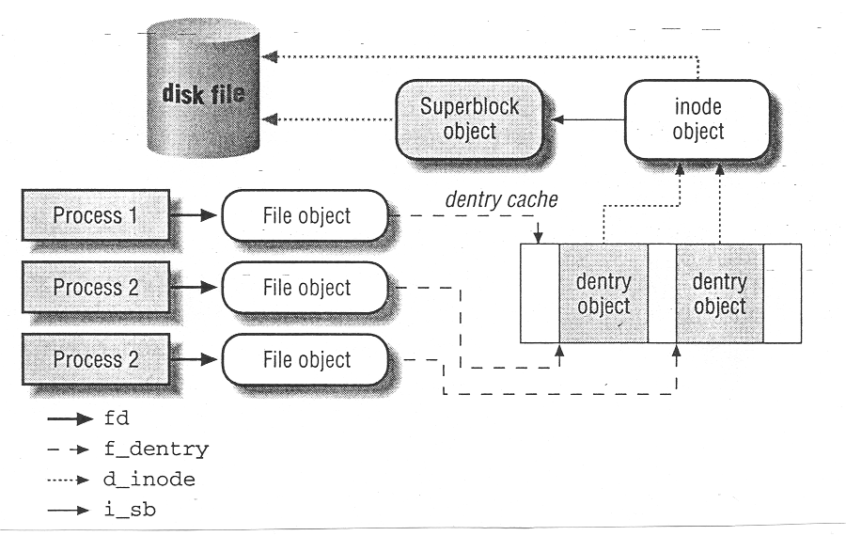

VFS obsahuje mezipaměť nedávno použitých položek adresáře (dentry cache), urychluje převod cesty v adresáři na iuzel poslední součásti cesty

některá systémová volání nevyžadují volání specifických funkcí konkrétního systémového souboru

například lseek(), které nastavuje pozici v souboru pro další operaci, co je atribut, který se vztahuje k interakci otevřeného souboru a procesu, vyžaduje modifikaci jenom odpovídajícího objektu typu soubor a je tedy nezávislé na typu souborového systému

objekty superblok

záznam super_block

s_list ukazatelé pro seznam superbloků
s_blocksize velikost bloku v bytech
...
s_dirt příznak modifikování
s_type typ souborového systému
s_op metody superbloku
...
s_root položka adresáře adresáře začlenění
...
s_dirty seznam modifikovaných iuzlů
u specifické informace pro souborový systém

všechny objekty superblok (jeden pro začleněný systém) jsou spojeny v obousměrném spojovém seznamu

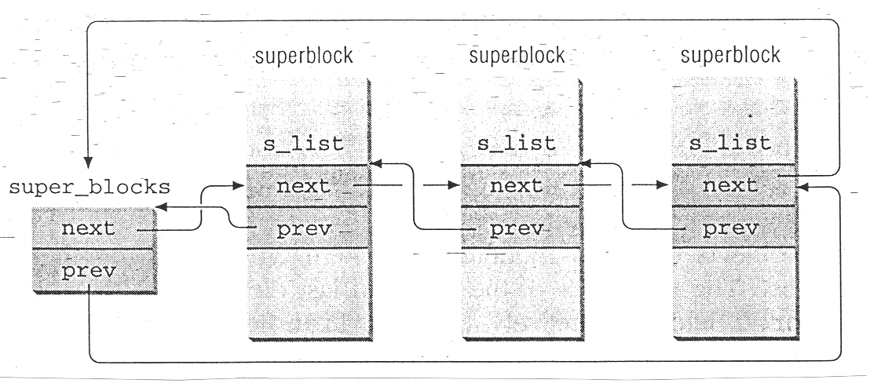

údaje v položce u, například bitová mapa přidělených bloků, jsou kopírovány do paměti, jsou-li tyto údaje změněny superblok na disku se musí aktualizovat, co se zaznamená v příznaku s_dirt

metody objektu superblok jsou v záznamu super_operations, kterého adresa je v poli s_op

VFS potřebné operace, například přečtení iuzlu read_inode(), volá

sb->s_op->read_inode();

příklady operací superbloku

read_inode(inode)
čte údaje z iuzlu na disku a vyplní položky objektu iuzel

write_inode(inode)
aktualizuje iuzel na disku z obsahu položek objektu iuzel

delete_inode(inode)
odstraní datové bloky obsahující soubor, diskový iuzel a VFS iuzel

put_super(super)
uvolní objekt superblok (odpovídající souborový systém je odčleněn)

...

v operacích se nenachází metoda read_super pro čtení superbloku z disku

uvedené metody jsou metody objektu superblok pro začleněný souborový systém

metoda read_super je metodou reprezentující typ souborového systému, která je volaná při začleňovámí souborového systému systém

objekty iuzel

všechny informace o souboru potřebné pro práci souborového systému se souborem jsou v iuzlu, speciálně jde o ukládání a vybírání informací uložených v souboru

jméno souboru je více nebo méně náhodné označení souboru

jedinečná reprezentace souboru je iuzel

v paměti má tvar záznamu inode s položkami

i_hash ukazatelé na rozptýlený (hash) seznam iuzlů
i_list ukazatelé na seznam iuzlů
i_dentry ukazatelé na seznam položek adresáře
i_ino číslo iuzlu
i_count počítadlo použití
i_mode typ souboru a přístupová práva
i_nlink počet odkazů
i_uid identifikátor vlastníka
i_gid identifikátor skupiny
i_size velokost souboru v bytech
...
i_blksize velikost bloku v bytech
...
i_op operace iuzlu
i_sb ukazatel na objekt superblok
...
i_state příznak stavu objektu
...
u specifická informace pro typ suborového systému

pokud se změní hodnoty položek, které jsou v diskovém uzlu, hodnota položky i_state bude I_DIRTY

každý inode objekt je vždycky v jednom ze tří obousměrných spojových seznamů

- seznam nepoužívaných (volných) iuzlů
- seznam používaných iuzlů
- seznam modifikovaných iuzlů

vytvořených položkou i_list

objekty inode v seznamech používaných a modifikovaných iuzlů jsou také v rozptýlené tabulce

položka i_op obsahuje adresu záznamu inode_operations s metodami objektu iuzel

create(dir, dentry, mode)
vytvoří nový diskový iuzel pro obyčejný soubor sdružený s objektem položka adresáře

lookup(dir, dentry)
hledá v adresáři iuzel odpovídající jménu souboru v objektu položka adresáře

link(old_dentry, dir, new_dentry)
vytvoří nový odkaz na soubor specifikovaný parametrem old_dentry v adresáři dir ,
jméno nového odkazu je v new_dentry

unlink(dir, dentry)

symlink(dir, dentry, symname)

mkdir(dir, dentry, mode)

rmdir(dir, dentry)

mknod(dir, dentry, mode, rdev)

...

objekty soubor

objekt soubor opisuje interakci procesu s otevřeným souborem
je vytvořen když je soubor otevřen a vytváří ho záznam file s položkami

f_next ukazatel na další objekt soubor
f_pprev ukazatel na předházející objekt soubor
f_dentry ukazatel na združený objekt položka adresáře
f_op ukazatel na tabulku operací
f_mode mód přístupu k souboru
f_pos pozice v souboru
f_count počet použití objektu
...

objekty soubor nemají odpovídající obraz na disku a proto nemají položku, do které se zaznamená jejich modifikace

každý objekt soubor je na jednom ze dvou obosměrných kruhových seznamů

- seznam nepoužívaných objektů soubor, položka
f_count je nulová
- seznam používaných objektů soubor

položka f_op obsahuje adresu záznamu s operacemi nad souborem

llseek(file, offset, whence)

read(file, buf, count, offset)

write(file, buf, cont, offset)

...

objekty položka adresáře

v modelu je adresář soubor obsahující seznam souborů a adresářů

po přečtení položky adresáře je transfomována na objekt položka adresáře

objekt položka adresáře se vytvoří pro každou část cesty v adresáři

pro /tmp/test se vytvoří tři objekty položka adresáře

objekt nemá odpovídající strukturu na disku, neobsahuje tedy položku pro zaznamenání modifikace

položky záznamu dentry jsou

d_count počítadlo použití objektu
d_inode iuzel sdružený se jménem souboru
d_parent objekt položka adresáře rodiče
d_mounts objekt položka adresáře pro kořen
začleněného souborového systému
d_covers objekt položak adresáře pro bod začlenění souborového systému
d_hash ukazatelé na rozptýlený seznam
d_lru seznam nepoužitých objektů položka adresáře
d_alias ukazatelé pro seznam pro seznam objektů položka adresáře združených s iuzlem
d_name jméno souboru
d_op metody objektu položka aresáře
d_sb objekt superblok souboru

objekty položka adresáře se uchovávají v mezipaměti objektů položka adresáře (dentry cache)

nepoužívané objekty položka adresáře mají v položce d_count hodnotu nula, přičemž d_inode ukazuje na združený iuzel a jsou pomocí položky d_lru uchovávány v obousměrném kruhovém seznamu

používané objekty položka adresáře združené s objektem iuzel jsou uchovávány v obousměrném seznam specifikovaném položkou i_dentry objektu iuzel pomocí položky d_alias

používaný objekt položka adresáře se stane negativní, když je zrušen poslední odkaz na odpovídající soubor a objekt položka adresáře se vloží do seznamu nepoužívaných

pro zrychlení přístupu k objektům položka adresáře se používá rozptýlená tabulka (hash table), přičemž hodnota rozptylové funkce se vytváří z adresy objektu položka adresáře adresáře a jména souboru, objekty položka adresáře se stejnou se stejnou hodnotou rozptylové funkce jsou v seznamu vytvořeném pomocí položky d_hash

metody objektu položka adresáře jsou v záznamu dentry_operation, kterého adresa je v položce d_op

metody jsou například

d_hash(dentry, hash)
vypočítá hodnotu rozptylové funlce
d_compare(dir, name1, name2)
porovná jméno name1 v adresáři dir se jménem name2, pro MS-DOS 'xxx' = 'XXX'
d_delete(dentry)
...

soubory sdružené s procesem

každý proces má svůj pracovní adresář a kořenový adresář

adresa záznamu s touto informací je v položce fs deskriptoru procesu

struct fs_struct {
atomic_t count;
int umask;
struct dentry *root, *pwd;
};

položka count specifikuje počet procesů sdílejících záznam fs_struct a položka umask slouží k nastavení začátečních přístupových práv k nově vytvářeným souborům

v položce files deskriptoru procesu je adresa na záznam osahující položku fd co je ukazatel na pole ukazatelů na objekty soubor

pro každý soubor s prvkem v poli fd je index prvku deskriptor souboru

vzhledem např. na systémové volání dup() můžou dva deskriptory souboru odkazovat na stejný objekt soubor

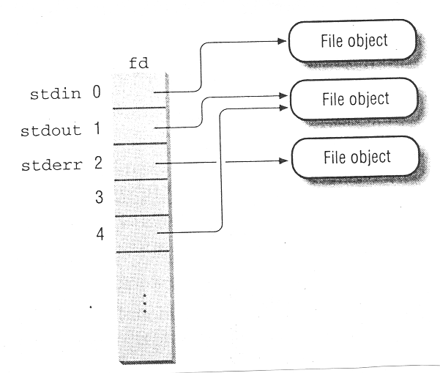

připojení souborového systému

před začátkem používání souborového systému se musí vykonat dvě operace

- registrace
- připojení (začlenění)

registrace se vykoná buď při zavádění operačního systému (boot) nebo při zavedení modulu implementujícího souborový systém
po registraci souborového systému má jádro k dispozici jeho specifické funkce a souborový systém takového typu může být připojen

souborový systém, kterého kořenový adresář je kořenem systémového stromu adresářů se nazývá kořenový souborový systém

ostatní souborové systémy můžou být připojeny k systémovému stromu adresářů

adresáře, na které jsou připojeny souborové systémy se nazývají body připojení

registrace souborového systému

Linux je možné konfigurovat tak, aby rozeznával všechny potřebné typy souborových systémů při překladu jádra

kód implementující souborový systém může být zaveden také dynamicky jako modul

každý typ souborového systému je reprezentován objektem file_system_type, který má položky

name jméno souborového systému
fs_flags příznaky připojení, např. FS_REQUIRES_DEV
read_super metoda pro čtení superbloku
next ukazatel na následující prvek seznamu

připojení kořenového souborového systému

z (diskového) zařízení se pokouší přečíst superblok voláním metody read_super registrovaných objektů file_system_type

pro / vytvoří objekt iuzel a objekt položka adresáře

nastaví položky root a pwd procesu init na objekt položka adresáře /

vloží první prvek do seznamu připojených souborových systémů

připojení všeobecného (generického) souborového systému

standardní tvar příkazu pro připojení

mount –t typ zařízení adresář

odevzdá jádru fyzické zařízení, na kterém je souborový systém a jeho typ a adresář kam bude ve stromu adresářů připojen nový souborový systém

předcházející obsah tohoto adresáře (pokud nějaký byl) se stane neviditelný dokud nový souborový systém zůstane připojen

příklad

mount –t iso9660 –o ro /dev/cdrom /mnt/cdrom

jádro prohledá seznam registrovaných typů souborových systémů a získá ukazatel na objekt file_system_type s požadovaným typem souborového systému

nalezne nebo vytvoří objekt dir_d položka adresáře pro specifikovaný adresář (a)

zavolá metodu read_super na získání objektu superblok nového souborového systému, přičemž položka s_root objektu superblok ukazuje na objekt položka adresáře souborového systému, který má být připojen (b)

přidá další prvek do seznamu připojených souborových systémů

položku d_mounts objektu dir_d nastaví na hodnotu položky s_root , tj. kořenový adresář připojovaného souborového systému

položku d_covers objektu položka adresáře kořenového adresáře připojovaného souborového systému nastaví na objekt dir_d (c)

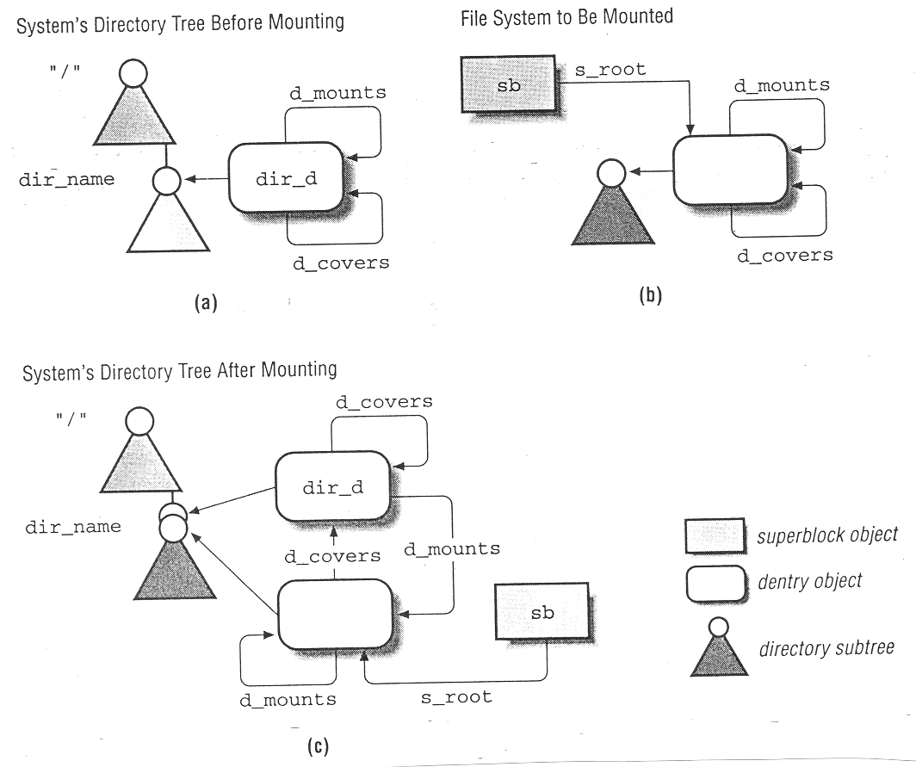

odpojení souborového systému

postup je v zásadě opačný
nelze odpojit souborový systém, kterého soubory jsou používány
nelze odpojit kořenový systém souborů
změněné objekty se zapíšou na disk

prohledávání cesty k souboru

cílem je, aby VFS ze zadané cesty k souboru určil odpovídající iuzel

cesta se rozdělí na posloupnost jmen souborů, které všechny, kromě posledního, musí být adresáře

je-li začáteční znak /, cesta je absolutní a prohledávání začne adresářem

běžící->fs->root

jinak prohledávání začne v adresáři

běžící->fs->pwd

následně se hledá v adresáři položka s prvním jménem v cestě, čím se získá iuzel prvního adresáře v cestě

postup se opakuje až projdeme celou cestu

celý naznačený postup značně urychluje mezipaměť objektů položka adresáře

přitom nutno vzít v úvahu

- přístupová páva pro každý adresář

- jméno může být symbolický odkaz a postup musí pokračovat pro všechny části cesty v symbolickém odkazu

- vznikne-li symbolickými odkazy kruh, musí být identifikován a prohledávání skončit chybou

- jméno může být bod připojení souborového systému a prohledávání musí pokračovat v novém souborovém systému

zamykání souborů (file locking)

operační sytém UNIX byl navržen se souběžným přístupem k souborům více procesy

obdobně jako u sdílených proměnných vzniká problém synchronizace

POSIX požaduje mechanizmus zamykání umožňující zamknout libovolnou část souboru – od jednoho bytu až celý soubor

jelikož je možno zamykat soubor po částech proces může vlastnit několik zámků
pokud je nějaká část souboru zamknuta a jiný proces nekontroluje její zamčení může jiný proces k zamčené části přistoupit

takovéto zámky se nazývají poradní (advisory locks) a vyžadují spolupráci procesů

jsou implementovány na bázi systémového volání fcntl()

tradiční varianty BSD implementují poradní zámky systémovým voláním flock(), které však neumožňuje zamykání častí souboru, ale jenom celý soubor

tradiční varianty Systému V poskytují systémové volání lockf(), co je jenom rozhraní k fcntl()

navíc System V R3 zavedl mandatorní (mandatory) zámky, kdy jádro kontroluje zamčení souboru při každém volání open(), read(), write()

soubor je označen pro mandatorní zmaykání nastavením bitu SGID a nulováním oprávnění x pro skupinu, co jinak nedává smysl

mandatorní zámky jsou aktivovány a deaktivovány pro souborový systém příznakem MS_MANDLOCK při připojení souborového systému systému

když je příznak MS_MANDLOCK nastaven, flock()vytváří poradní zámky a fcntl()/lockf()vytváří zámky mandatorní

když příznak MS_MANDLOCK není nastaven obě systémová volání vytváří poradní zámky

bez ohledu na to, jestli procesy používají poradní nebo mandatorní zámky mohou využívat

- sdílené (shared) zámky pro čtení
- výhradní (exclusive) zámky pro psaní

libovolný počet procesů může vlastnit sdílené zámky, ale jenom jeden proces může vlastnit výhradní zámky

okamžitý zámek | požadovaný zámek
| čtení | zápis
žádný | ano | ano
čtení | ano | ne
psaní | ne | ne

